Хабарова Валентина Ивановна

учитель музыки МБОУ «Лицей №1

Зеленодольского муниципального

района Республики Татарстан»

**Тема: Музыка моего народа.**

***Проблема урока***: Использование современных технологий при развитии интереса учащихся к музыке.

***Тип урока: комбинированный***.

***Приемы музыкальной деятельности учащихся*** – исполнение с включением танцевальных движений, рассказ, инструментальное музицирование, беседа, исследование, игра, разыгрывание сюжета песни, дирижирование.

***Оборудование:*** музыкальный центр, фортепиано, набор музыкальных инструментов, ПК, мультимедийный проектор.

Ход урока.

1. Вступление.

**Музыкальное приветствие.** Распевка.

**Исполнение песни. Г.Струве «Что мы Родиной зовём?».**

Учитель. Сегодня мы отправляемся в необычное музыкальное путешествие. Многие песни слагались в далёкие от нас времена, когда музыке не учил, когда не было музыкальных школ. Слагались они талантливыми людьми, мастерами – самоучками, любителями пения и игры на музыкальных инструментах, которые нередко делали сами. О чем же пойдёт речь?

Дети. О народных песнях.

Учитель. Правильно. А что мы знаем ещё о народных песнях.

Дети. Народные песни сначала сочиняли в деревнях неграмотные люди. Их не записывали, а передавали из уст в уста. По слуху.

Учитель. Песня-душа народа. Какие черты характерны русской песне?

Дети. Распевание слогов, напевность, вариативность, повторы, подголоски, один запевает, другой подхватывает мелодию.

2. Работа по теме урока.

Учитель. Наигрывает песню «Вниз по матушке, по Волге». (Дети называют песню).

К каким русским народным песням она относится?

Дети. К лирическим протяжным.

Учитель. Покажите дирижёрский жест, соответствующий характеру этой песни и исполните песню.

**Исполнение** «Вниз по матушке, по Волге». Дети дирижируют плавно.

Учитель. Назовите жанры русских, народных песен.

Дети. Былины, солдатские, колыбельные, частушки, хороводные, плясовые, обрядовые (колядки), трудовые.

Учитель. Вспомним некоторые из них.

**Исполняется песня** «Солдатушки, бравы ребятушки» «по - ролям». Девочки - вопрос, мальчики – ответ. Дети маршируют.

(Методическое пояснение. Музыкальные образы вызывают и *двигательные реакции*, при которых происходит развитие творчества в движении. Творческое начало проявляется в *импровизации*  музыкально-ритмического движения).

Учитель. Песню дружно запоём,

Хороводом в пляс пойдём.

Музыка народная,

Песенно – хороводная.

**Девочки исполняют песню «Во поле берёза стояла» с движениями.**

Учитель. К какому жанру относится эта песня.

Дети. К хороводным.

Учитель предлагает задание на *развитие звуковысотного ряда*. С помощью наглядного материала – вырезанные из бумаги листочки деревьев – дети на доске «записывают» мелодический рисунок песни «Во поле берёза стояла».

Учитель. Кто подготовил сообщение о хороводах.

**Выступление с творческим проектом ученика** (по – желанию).

Рассказ о хороводных песнях, типах хороводов, скорости вождения и т.д.

Свой рассказ ученик сопровождает презентацией и «живым» исполнением на фортепиано или балалайке. 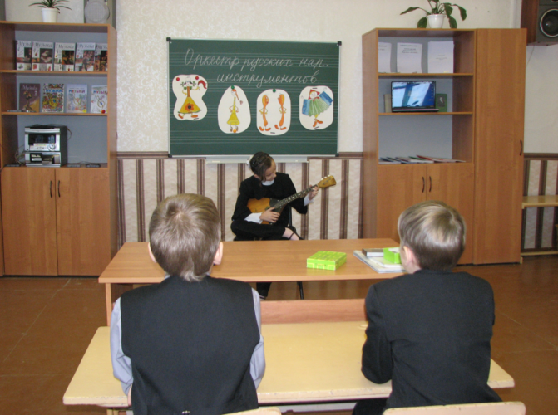

**Исполнение песни** «Милый мой хоровод» с вождением хоровода. Внутри хоровода дети разыгрывают содержание песни.

Учитель. Мы знаем, что пение у народа всегда сопровождалось игрой на музыкальных инструментах. Первый подобный коллектив был создан в 1888 году в Санкт-Петербурге балалаечником Василием Васильевичем Андреевым как «Кружок любителей игры на балалайке», после успешных концертов в России и за рубежом получивший название «Великорусского оркестра».

Позже оркестры русских народных инструментов получили широкое распространение, и существовали практически повсеместно: в концертных организациях, домах культуры, клубах и т. п.

Репертуар русских народных оркестров включает обычно обработки русских народных песен и переложения сочинений, написанных для других составов, но также и произведения, написанные специально для них.

Современные оркестры русских народных инструментов — серьёзные творческие коллективы, выступающие на крупнейших концертных площадках в России и за границей.

Слушание музыкального фрагмента в исполнении Национального оркестра народных инструментов им. Н.П. Осипова.

**Игра «Найди инструменты».** Детям предлагаются картинки с изображением Инструментов симфонического оркестра и русских народных. Необходимо выбрать только народные инструменты.

Учитель.

Заиграй оркестр народный,

Развесёлый, хороводный.

Инструменты разбирай,

Дирижёра выбирай!

*игра «Я – дирижёр»*

Ребята сами дирижируют шумовым оркестром, при этом они импровизируют в выборе звучания инструментов, темпа, динамики, приёмов исполнения.

**Исполнение шумового оркестра.** Светит месяц.

Учитель.

Эй, ребята и девчушки!

Сочинили вы частушки?

Прежде чем их записать

Надо спеть вам и сплясать.

**Дети поют частушки** на школьную тематику собственного сочинения и приготовленные заранее.

Например:

Школяры мы веселушки,

Пропоем для вас частушки,

Самые отменные,

Очень современные.

Разрешили нам игрушки

В школу приносить с собой.

Думали, что безделушки,-

Мерседесы встали в строй.

Ходят в школу ребятишки,

На них скромные штанишки,

Из карманов у ребят

Сплошь мобильники торчат.

Мы в День смеха выступали

Все на школьной сцене.

Меньше смеха было в зале,

Чем у нас на сцене.

**Вывод.** Русская народная песня – душа народа. В ней выражены думы и переживания людей, радость и веселье, красота родной природы. Сегодня вы были исполнителями музыки нашего народа. Спасибо за те чувства, настроения и эмоции, которые вы передали в песнях, рассказав нам о музыке нашего народа.

Исполнение «Песня остаётся с человеком».